Negociaciones entre el régimen orteguista y oposición

Monseñor Báez: “No se negocian las libertades públicas ni los derechos humanos”
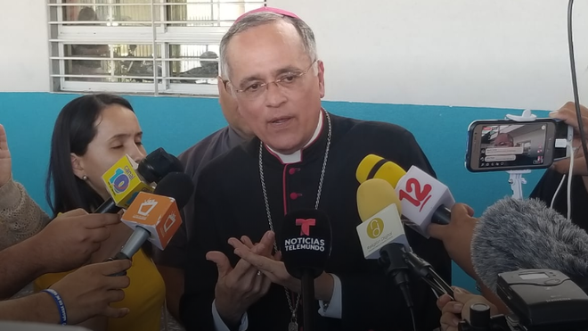
Monseñor Báez llama a los negociadores de la mesa a que depongan todo interés que no sea el bienestar de todos los nicaragüenses

Fustigó duramente el secretismo con el que se han manejado las negociaciones entre el régimen orteguista y oposición.

Asegura que la libertad de los presos políticos en prerrequisito indispensable para que negociación siga avanzando a otros puntos de agenda. ¡Tienen que salir todos y ya!”, finalizó
18.03.2019 Israel González Espinoza
El obispo auxiliar de la Arquidiócesis de Managua, monseñor Silvio José Báez, hizo un llamado a los miembros de la opositora Alianza Cívica por la Justicia y Democracia (ACJD) y a la delegación gubernamental que participan en las negociaciones, para que depongan todo interés que no sea el bienestar de todos los nicaragüenses.
“Es hora de que muestren su fe cristiana. No solamente sus habilidades políticas o sus afinidades ideológicas o su búsqueda de privilegios para una clase o un partido. Es necesario que en esa mesa prevalezcan los valores cristianos de quiénes están ahí y que recuerden que por encima de cualquier interés; en estas negociaciones, debe estar la dignidad de la persona humana, los derechos del pueblo”, expresó el jerarca católico, tras salir de una eucaristía en una parroquia de Managua.
Báez manifestó que el capital económico no puede anteponerse a los derechos de la población y exhortó a todos los miembros de la mesa de negociaciones establecida desde el pasado 27 de febrero en el Instituto Centroamericano de Administración de Empresas (INCAE) a pensar realmente en la población, sobre todo en los más desfavorecidos.
“El salvar el dinero. Eso no es cristiano.Eso es dar culto a esa divinidad mortífera que es el dios dinero".
"Quiénes están ahí (mesa de negociaciones), si son cristianos, piensen en la gente. Sientan el llanto de las madres que tienen a los hijos presos, sientan el llanto de las familias que han perdido a más de 300 nicaraguenses en esta represión. Sientan la angustia de los que no tienen trabajo. ¡Piensen en los seres humanos!”, fustigó con dureza el obispo auxiliar de Managua, al ser consultado si ve viable que sigan las negociaciones entre el régimen orteguista y la oposición, que ha sido cuestionada por diversos sectores como un nuevo arreglo de cúpulas entre el Ejecutivo y el gran empresariado del país.
El obispo señaló que si bien, la Iglesia sigue considerando que la salida a la crisis socio-política es el diálogo; recordó que el mismo no puede ser utilizado como una táctica dilatoria para postergar las grandes transformaciones de fondo que amerita con urgencia el país, y remarcó que la democratización efectiva de Nicaragua debe ser el culmen de las negociaciones.
“Lo importante no es que las negociaciones vayan adelante. Lo importante es que las negociaciones sean eficaces para cambiar Nicaragua. Lo importante no es que las negociaciones no se trunquen o que el diálogo siga a toda costa. El fin no es el diálogo, es un medio. El objetivo de todo diálogo hoy en Nicaragua es lograr que Nicaragua vuelva a ser un país democrático”, puntualizó el líder religioso católico.
Monseñor Báez insistió que las negociaciones deben buscar “sanear de raíz” todo el andamiaje institucional del Estado de Nicaragua, para que puedan ser respetados los derechos humanos de la población y que se logre una auténtica inclusión de todos los actores sociales en un régimen de convivencia democrático.
“El problema no es si se sientan o no se sientan mañana (lunes 18 de marzo). El problema es qué frutos va dando este sentarse en el diálogo, porque el tiempo avanza y no podemos alargar al infinito el diálogo. (…) No hay que dejar morir el diálogo, pero tampoco hay que oxigenarlo al infinito simplemente para el privilegio de unos pocos”, subrayó.
Báez puntualizó que el diálogo no puede ser utilizado para darle a Nicaragua una paz efímera ni para la construcción de un “acuerdo de escritorios” que privilegiaría a las clases sociales más acaudaladas del país.
Así mismo, llamó a los integrantes de la mesa de negociaciones, tanto régimen orteguista y oposición, a abrirse al escrutinio público mediante ruedas de prensadónde se informe con claridad los avances y retrocesos de los acuerdos, debido a que el secretismo favorece las especulaciones de acuerdos por debajo de la mesa, típicos en la historia reciente del país.
“El diálogo tiene que favorecer a toda la población y tiene que tener como fin la transformación democrática de Nicaragua. Este proceso es lento y tenemos que tener paciencia pero yo les recomiendo a los que están en el diálogo que sean transparentes, acuérdense que el verdadero sujeto de este diálogo es el pueblo, no los que están sentados en la mesa”, interpeló el jerarca católico, asegurando que el secretismo la ha hecho ya mucho daño al país.
Exige liberación de los presos políticos
Monseñor Báez insistió que la libertad de las personas manifestantes anti-gubernamentales arbitrariamente detenidas y encarceladas por los órganos de seguridad del régimen orteguista, es algo que no es negociable y exigió la salida de todos los manifestantes, porque –aseguró-, no se puede estar jugando con su dignidad.
“No se negocian las libertades ni los derechos humanos”, expresó de tono tajante el obispo auxiliar, agregando que “no hay que negociar las libertades ni la libertad de nuestros presos políticos”.
Báez puntualizó que las personas, aún en las cárceles, gozan de plenos derechos humanos y manifestó que la liberación de las personas detenidas por mostrar su disenso público con el régimen de Daniel Ortega debe ser una condición previa para que las negociaciones entren a tocar otros temas de agenda.
“Yo entiendo lo que me querés decir, y lo que vos querés que yo te diga; pero lo que te voy a decir es una cosa: ¡Tienen que salir todos y ya!”, finalizó monseñor Báez.

https://www.religiondigital.org/america/Monsenor-Baez-negocian-libertades-publicas-religion-iglesia-dios-jesus-papa-francisco-fe-manifestacion-represion-mesa-dialogo-dignidad-libertad_0_2104589526.html

